**13-nji Amaly sapak**

**Tema: Reňkli metallaryň we erginleriň öndüriliş usullary, olaryň ulanylýan ýerleri**

**Amaly sapagyň meýilnamasy**:

1. Alýumininiň we misiň öndürilişi
2. Misiň we alýumininiň erginleri
3. Magniý öndürilişi we onuň erginleri
4. Berilliý öndürilişi we onuň erginleri
5. Alýumin, galaýy, gurşun we sink esasyndaky sürtülmä garşy erginler
6. Titan we onuň erginleri

**1. Alýumininiň we misiň öndürilişi**

Reňkli metallurgiýa senagat pudaklarynyň öňde baryjylarynyň biri. Reňkli metallaryň magdanlary demir magdanlaryndan has garyp. Meselem, eger mis magdanlarynyň düzüminde 0,5...2 % mis bolanda ony eretmegi ykdysady taýdan peýdaly diýip hasaplaýarlar. Reňkli metallaryň magdanlary, düzgün bolşy ýaly, ýarym metal. Şeýle metallary gaýtadan işlemegiň tehnologiýalary ondan ähli reňkli metallaryň çykarylmagyny talap edýär.

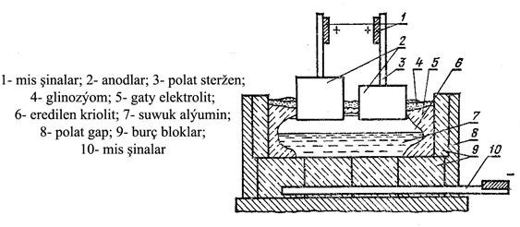

**54-nji surat. Elektrolizlenen wannanyň gurluşy**

*Alýuminini öndürme prossesi* üç sany özbaşdak etapdan durýar: alýumin magdanlaryndan Al 2O3 arassa glinozýomy çykarmak; eredilen glinozýomdan elektroliz bilen alýuminini almak; alnan alýuminini rafinirlemek.

Arassa glinozýomy dürli usullar bilen çykarýarlar, olardan has ýaýrany aşgarly usul. Onda magdanyň düzümine girýän glinozýomy aşgarlar bilen işleýärler we ol alýuminat natriýa baglanýar Al 2O3 · Na2O, ol suw erginine geçýär. Belli şertlerde şlakdan aýrylan alýuminat natriniň ergini alýuminiň gidroksidiniň Al (OH)3 galynda çykmagy bilen dargaýar, ony süzýärler, ýakýarlar we arassa glinozýom emele gelýär:

2Al (OH)3  → Al 2O3 + H2O

Glinozýomyň elektrolizini 9500С gyzgynlykda suwuk kriolitde geçirýärler. Arassa glinozýom 20500С gyzgynlykda ereýär, kriolit bilen bolsa otnositel ýeňol ereýän elektroliti emele getirýär (Na3AlF6 alýumininiň we natriniň eredilen kriolitftoridi).

Glinozýomyň elektrolizi üçin elektroliz wannalaryny ulanýarlar (54-nji surat). Wannanyň göniburçlyk görnüşindäki kožuhy 8 burçly bloklar 9 bilen örülen. Wannanyň düýbüne galyň mis sterženler 10 (katodlar) gurnalan, olar tok çeşmesiniň otrisatel polýusy bilen birleşdirilen. Wanna ýokardan kömür elektrodlary 2 (anodlar) goýberilen, olar mis şinalar 1 polat sterženler 3 bilen birleşdirilen. Elektrodlar tok çeşmesiniň položitel polýusy bilen birleşdirilen. Elektrik togynyň täsiri astynda erän kriolitde reaksiýa bolup geçýär:

Na3AlF6 =3Na+ + AlF6-

Kriolitde erän glinozýom ionlara dissosiirlenýär:

Al 2O3 = Al3+  + AlO33-

Alýumininiň emele gelen ionlary elektrik togy bilen kömür podinasyna (katoda) geçýär, ol ýerde suwuk metal alýuminiý bölünip çykýar:

Al 3 3+  + 3e = Al.

Elektrolizer yzygiderli durmazdan işleýär. Zerurlygyna görä ýokardan porsiýalar bilen glinozýom salynýar. Elektroliz prossesinde kriolit harç edilmeýär diýen ýaly. Suwuk alýuminiý 7 ýuwaşlyk bilen krioliniň 6 gatlagynyň aşagynda wannanyň podinasynda toplanýar, wanna 3-4 gije-gündiz işländen soň ony ol ýerden ýörite enjamlar bilen çykaryp alýarlar.

Elektroliz wannalaryny 80...100 sanysyny yzygiderli birleşdirýärler. Olar 4 ...4,3 W –da we 40 000 ... 100 000 A –de işleýärler.

Alnan alýumininiň düzüminde onuň häsiýetlerini ýaramazlaşdyrýan garyndylar bar. Arassalamak üçin alýuminini hlor bilen üfleýärler, susaklarda we peçlerde durlaýarlar, elektrolit rafinirlemesini amala aşyrýarlar.

*Mis öndürilende* düzüminde CuS, Cu2S sulfidler bolan magdanlar ulanylýar. Bu düzüminde halkopirit CuS·FeS bolan mis kolçedany; düzüminde halkozin Cu2S bolan mis ýalpyldysy. Magdanlaryň düzüminde mis az we 0,5 ... 5% ybarat. Arassa görnüşde mis örän seýrek duş gelýär.

Misi magdanlardan has ýygy pirometallurgiýa usuly bilen we seýrek gidrometallurgiýa usuly bilen alýarlar.

Pirometallurgiýa usuly gurplandyrmadan, bişirmeden, şteýne eretmekden, konwertordaky üflemeden we rafinirlemeden ybarat. Gurplandyrmany flotasiýa usuly bilen amala aşyrýarlar, ol aşakdakydan ybarat. Magdany maýdalaýarlar, flotasiýa maşynyna ýükleýärler, oňa öňünden suwy, reagentleri we köpürjik emele getiriji maddalary salýarlar. Alnan garyndyny howa bilen üfleýärler. Boş jynsyň bölekleriniň mis bolan böleklerden aýrylmasy olaryň suw bilen dürli hili öllenmesiniň hasabyna amala aşýar. Mise baý bölekler öllenmeýärler we köpürjekler bilen ýok edilýär. Alynýan mis konsentratynyň düzüminde 10 ... 35 % mis bolýar.

Konsentrat wertikal köp podly peçlerde, şeýle hem gaýnaýan gatlagy bolan peçlerde bişirilýär. Bişirmäniň netijesinde ilkinji misi almak üçin ulanylýan ogarok emele gelýär.

Bişirmeden soň mis konsentraty şteýnde eremä sezewar edilýär, şteýn – bu düzüminde esasan misiň we demiriň sulfidi bolan (Cu2S we FeS) ergindir. Şteýniň düzüminde 20... 50 % mis, 20 ... 40 % demir, 22...25% kükürt, 8 % golaý kislorod we nikeliň, sinkiň, altynyň we kümüşiň goşundylary bar. Konsentrat has ýygydan ýalyn serpikdiriji peçlerde eredilýär.

Ilkinji misi şteýni üflemek bilen konwertorda alýarlar. Şol wagt himiki reaksiýalaryň hasabyna gyzgynlyk 1200...13000С çenli ýetýär. Bu amal demiriň sulfidini howanyň kislorodynyň hasabyna okislemäge mümkinçilik berýär. Düzüminde garyndylaryň (altyn, kümüş, gurşun, sürme we beýl.) 0,5 ... 1,5 % mukdary bolan ilkinji misi çuşkalara ýa-da (mikser bolan ýagdaýynda) suwuk ýagdaýynda ony ot bilen rafinirlemäge (arassalama) berýärler. Rafinirleme garyndylaryň okislenmesinden ybarat.alynýan okiseller uçýarlar we şlaklanýarlar. Şlaklar çekilip alnandan soň misi „öjükdime“ bilen dikeldýärler. Metala çyg, soňra bolsa gury agaçlary goşýarlar we olar bilen suwuk misi garyşdyrýarlar. Agaçdan bölünip çykýan gazlar misi dikeldýär we kükürtli gazyň ýok bolmagyna ýardam edýär:

Cu2O + C = 2 Cu + CO;

Cu2O + CO = 2 Cu + CO2.

Alnan misi elektroliz üçin tokgalara ýa-da anod plastinkalaryna guýýarlar. Ot bilen rafinirlemeden soň misiň düzümindäki garyndylaryň mukdary 0,5 % köp bolmaýar.

Elekrtolit rafinirlemesinden soň arassalygy has ýokary bolan mis alynýar we altyn, kümüş, selen, tellur we beýleki garyndylar çykarylýar.

**2. Misiň we alýumininiň erginleri.**

**Mis** – agyr reňkli metal, onuň dykyzlygy – 8, 94 t/m3, ereýiş gyzgynlygy - 10830С, gaýnama gyzgynlygy - 23600С, kristal gözenegi graňmerkezleşdirilen kub. Arassa misiň gyzartmadan soňky mehaniki häsiýetleri: σ B =220...240 N/sm 2, HB45, δ=50%, Ψ=75 %. Misi arassa görnüşde elektrotehniki maksatlar üçin ulanýarlar (geçirijiler, kabeller, şinalar we ş.m.). DUST-a laýyklykda tehniki misi on kysyma bölýärler: M00 (99,99 % Cu), M0 (99,95 % Cu), M1 (99, 90 % Cu), M2 (99,70% Cu), M3 (99,50% Cu), M4 (99,0 % Cu), Mob, M1p, M2p, M3p.

Mis howanyň we suwuň täsirine durnukly, emma kükürtli gazlarda we ammiaklarda okislenýär. Misi basyş astynda ýeňil işläp bolýar, ýöne kesmek arkaly kyn işlenilýär. Köp kiçelýändigi sebäpli onuň beýik bolmadyk guýujylyk häsiýetleri bar. Misiň düzümi ekizleriniň barlygy bilen häsiýetlendirilýär.

Maşynlaryň saýlaryny taýýarlamak üçin arassa mis ýokary bolmadyk mehaniki we käbir tehnologiki häsiýetleri üçin seýrek ulanylýar. Mis esasly erginler (latunlar we bürünçler) has giňden ulanylýar, olar ýokary berkligi, gowy işlenilýändigi we iň gowy guýujyly bilen yapawutlanýar.

**Latunlar** – bu misiň sink bilen ergini (55-nji surat). Latunyň gurluşy, şeýle hem onuň häsiýetleri ondaky sinkiň mukdaryna bagly. Eger erginde sinkiň mukdary 39 % az bolsa, onda latunyň bir fazaly strukturasy bar (a-latun) we ýumşaklygy we çeýeligi bilen tapawutlanýar, onuň mikrostrukturasy misiň mikrostrukturasyna meňzeş, ýöne has ownuk däneli. Düzüminde sinkiň 40 ... 45 % bolan latunyň iki fazaly strukturasy bar. Ol has berk we döwlegen. Düzüminde sinkiň 30 % bolan latun iň ýokary çeýelik bilen tapawutlanýar. Sinkiň mukdary 45 %-den ýokary bolanda latun berkligini we çeýeligini ýitirýär. Şeýle erginlerden maşynlaryň şaýlary taýýarlanylmaýär. Düzüminde 10 %-de çenli sink bolan latunlary tompak diýip, 10...20% bolanlary ýarymtompak diýip atlandyrýarlar.

*Diňe misden we sinkden* durýan ýönekeý (ikili) latunlary we düzüminde misden we sinkden başga bir ýa-da birnäçe legirleýji elementler bolan çylşyrymly (legirlenen) latunlary tapawutlandyrýarlar. Olaryň käbirini (alýuminiý, nikel, demir) latuna onuň mehaniki häsiýetlerini gowylandyrmak üçin goşýarlar, käbirlerini bolsa (galaýy, marganes) korroziýa garşy durnuklylygyny ýokarlandyrmak üçin goşýarlar. Gurşuny (1...3 %) kesmegi gowylandyrmak üçin goşýarlar. Düzüminde gurşun bolmadyk latun işlenilende buýralanýan (dökülýän) gyryndylar emele gelýär, gurşunly latun işlenilende ürgün gyryndylar alynýar.

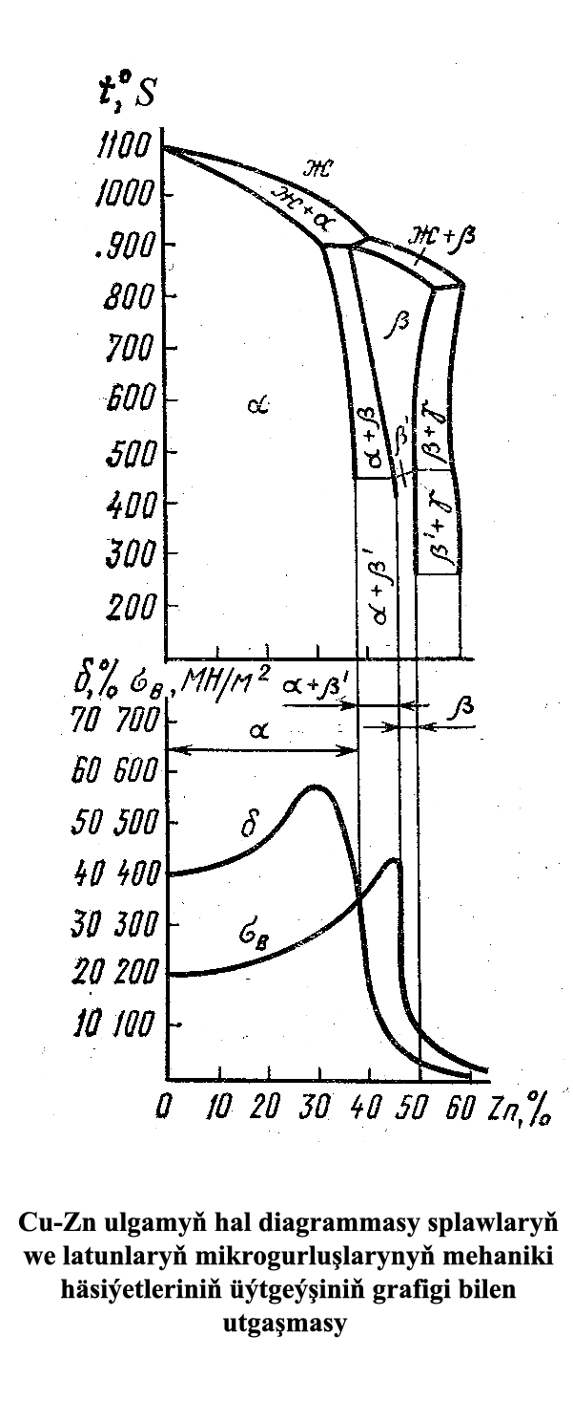

**55-nji surat. Сu-Zn ulgamyň hal diagrammasy metal erginleriniň we latunlaryň mikrogurluşlarynyň mehaniki häsiýetleriniň üýtgeýşiniň çyzgydy bilen utgaşmasy**

Adaty latunlary L harpy bilen we misiň mukdaryny göterimlerde görkezýän iki belgili san bilen belgileýärler. Adaty a-latunlaryň ýedi sany kysymy bar (L99, L90, L85, L80, L70, L68, L62). Ýörite latunlarda L harpyndan soň esasy legirleýän elementleriň harp belgileri we misiň we elementleriň mukdaryny görkezýän sanlar berilýär (kemelme tertibinde). Meselem, L62 kysymly adaty latunda 62 % mis, 38 % sink bar, LG59-1-de misiň 59 %, gurşunyň 1 % we sinkiň 40 % bar. Legirleýän elementleriň aşakdaky harp belgileri kabul edilen: A-alýuminiý, B-berilliý, D-demir, k-kremniý, Ms – marganes, Mg-magniý, N-nikel, G-galaýy, G-gurşun, S-sink, H-hrom.

LG74-3, LG60-1, LŽG-58-1-1 kysymly gurşunly latunlar gowy mehaniki häsiýetleri bilen tapawutlanýarlar, olar kesme arkaly örän gowy işlenilýär. Olar şaýlary gyzdyryp galyplap çykarma we kesip işleme ýoly bilen taýýarlamak üçin ulanylýar.

LO70-1 we LO62-1 kysymly galaýyly latunlaryň korroziýa garşy ýokary garşylygy bar, olar basyş arkaly gyzgyn ýagdaýda gowy işlenilýär.

LN65-5 kysymly nikel latuny ýokary berklige we şepbeşiklige eýe, onuň ýokary korroziýa garşy we sürtülmä garşy häsiýetleri bar. Ol gyzgyn we sowuk ýagdaýda basyş astynda gowy işlenilýär, bu latun podşipnikleriň, pružinleriň we ş.m. içlikleri taýýarlanylanda bürünjiň ýerine ulanylýar.

Korroziýa garşy durnukly şaýlar LA67-2,5 kysymly alýuminli latundan guýulýar; podşipnikler, wtulkalar we beýleki sürtülmä garşy şaýlar latunyň LAŽ60-1-1, LKC80-3-3, LMsC58-2-2,2, LMsŽ52-4-1 kysymlaryndan guýulýar; armatura we dişli çarhlar latunyň LK80-3, LmsO58-2-2-2 kysymlaryndan guýulýar we beýlekiler.

**Bürünçler** – misiň galaýy, alýuminiý, gurşun, kremniý, berilliý, hrom, sürme, marganes bilen ergini. Käbir bürünçlere şeýle demir, nikel, marganes girizýärler. Öňler bürünje diňe mis – galaýy ikili ulgamyň erginleri degişli edilipdir. Häzir mis esasly täze erginler işlenilip taýýarlanyldy, olarda galaýy bölekleýin ýa-da dolylygyna beýleki elementler bilen çalşyrylan, emma öňkiligine galdyrylypdyr.

Bürünçler aşakdaky şekilde belgilenilýär. Kysymyň başynda Bü–bürünç harplary goýulýar, yzyndan onuň düzümine girýän elementleriň harp belgileri goýulýar (elementleriň harp belgileri latunyň belgilenmesindäki belliklere meňzeş), onuň yzyndan elementleriň ortaça mukdaryny göterimlerde görkezýän sanlar goýulýar. Latundan tapawutlylykda bürünçde misiň mukdary görkezilmeýär, ony bürünje girýän ähli elementleriň jeminiň 100 % aýyrmak bilen kesgitleýärler. Meselem, Bü.OF10-1 kysymly bürünçde galaýynyň 10 %, fosforyň 1 % we misiň we hökmany goşundylaryň 89 % bolýar.

Legirleýän komponentleriň mukdary boýunça galaýyly we galaýysyz bürünçler tapawutlandyrylýar.

**Galaýyly bürünçler.** 56-njy suratda bürünji tutýan, senagatda ulanylýan Cu-Sn ulgamynyň hal diagrammasynyň çep tarapy berlen. Düzüminde 14 % -e çenli galaýy bolan erginler amaly gyzyklanma döredýärler. Olaryň ýokary mehaniki we sürtülmä garşy häsiýetleri bar. Düzüminde 14% çenli galaýy bolan erginler haýaljykdan sowadylanda bir fazaly, olar galaýynyň misdäki birmeňzeş gaty ergininden durýar (a-faza).

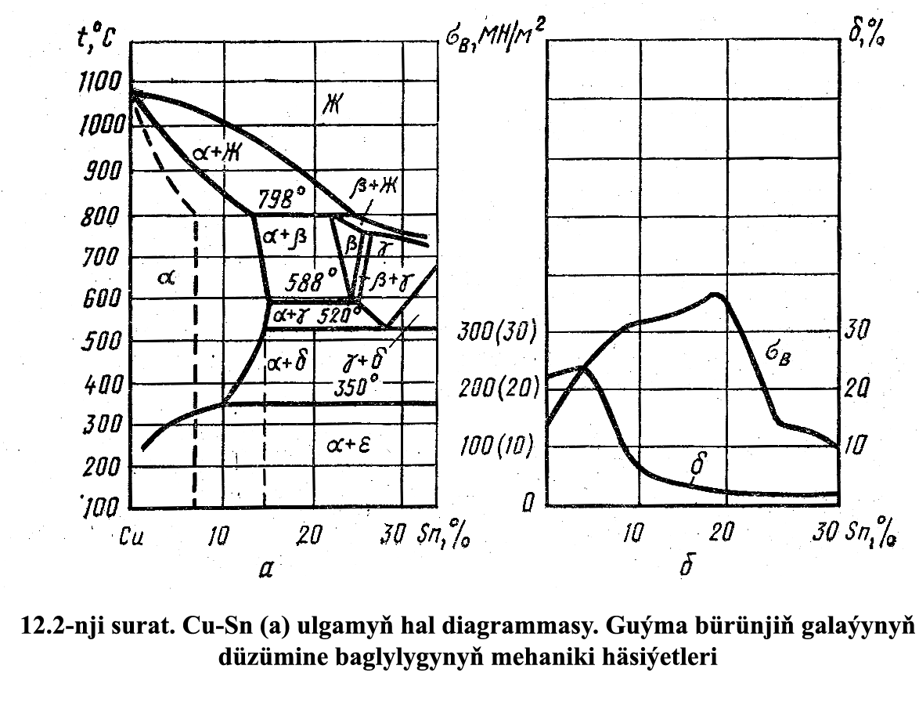

**56-njy surat. Сu-Sn (a) ulgamyň hal diagrammasy. Guýma bürünjiň galaýynyň (b) düzümine baglylygynyň mehaniki häsiýetleri**

Düzüminde 10 % galaýy bolan guýma bürünjiň mikrostrukturasy berlen. Galaýynyň mukdary 14 % -den köp bolanda (22 % çenli) bürünç iki fazaly bolýar (β -faza). Düzüminde galaýynyň mukdary 5 ... 6 % çenli bolan bir fazaly bürünçler gowy çeýelige eýedirler (Bü.OF6,5-0,15; Bü.OF4-0,25; BüOS4-3; Bü.OSS4-4-2,5). Bu bürünçlerden önümler süýme, galyplama we sozma bilen taýýarlanylýar. Düzüminde galaýynyň mukdary has ýokary bolan bürünçler guýmadyrlar (Bü.OSSH3-7-5-1; Bü.OSS3-12-5; Bü.OSS5-5-6; Bü.OSS4-4-17; Bü.OSS3,5-7-5).

Bahasynyň gymmatlygy sebäpli galaýyly bürünçler diňe has jogapkär önümler üçin ulanylýar. Häzirki wagtda maşyn gurluşygynda we abatlaýyş önümçiliginde has arzan, düzüminde galaýy bolmadyk bürünçler ulanylýar.

**Alýuminli bürünçler** – düzüminde alýuminiň mukdary 4...11,5 % bolan misiň erginleri, olaryň häsiýetlerini gowylandyrmak ücin içine demir, nikel, marganes girizýärler. Olaryň ýokary mehaniki häsiýetleri bar, ýokary derejede gyzgynlyga çydamly we korroziýa garşy durnukly.

Alýuminli (onuň mukdary 10 % çenli bolanda) erginiň berkligini ýokarlandyrýar. Düzüminde 6 ... 8 % alýuminiý bolan bürünçler sowuk we gyzgyn ýagdaýda basyş astynda işlenilip taýýarlanylýar, düzüminde 9...10 % bolanlary diňe ýokary gyzgynlykda basyş astynda işlenilip taýýarlanylýar. Bü.A5, Bü.A7, Bü.Ams9-2, Bü.AMs9-2L, Bü.Ams10-2, Bü.AŽ9-4, Bü.AŽMs10-3-1,5 kysymly bürünçler giňden ulanylýar. Kysymyň soňundaky L harpy bürünjiň guýmadygyny görkezýär.

Alýuminli bürünçler berkleşdirýän termik işlenilmäge sezewar edilip bilner (taplama suwda 850... 9000С we 1,5 sagadyň dowamynda goýberme 400 ...6000С).

Korroziýa durnuklylygy boýunça alýuminli bürünjler galaýylylardan has ýokarda durýar, aýratynda duzly suwda, ýokary gyzgynlyk derejesinde durnuklylygy boýunça. Korroziýa garşy durmakda olar 12 essä çenli galaýylylardan we 2...3 gezege çenli poslamaýan polatdan durnukly.

**Berilliýli bürünçler** – düzüminde berilliniň mukdary 1,6...2,2 % bolan misiň berilliý bilen erginleri (Bü.B2, Bü.BHT1,7; Bü.BHT1,9). Bü.B2 bürünji has giňden ýaýran, ol ýokary berkligi we maýyşgaklygy, himiki durnuklylygy we könelmä durnuklylygy bilen tapawutlanýar. Olar gowy bişirilýär we kesmek bilen işlenilip taýýarlanylýar. Bu bürünji 8000С –den baslapsuwda taplaýarlar we 9 sagadyň dowamynda 3500С gyzgynlykda emeli garradylmaga sezewar edilýär. Termik taýdan işlenilenden soň berilliýli bürünçler ýokary berklige we gatylyga eýe bolýarlar.

Berilliýli bürünçleriň termik taýdan işlenilmegi berilliniň misde dürli gyzgynlykda birmeňzeş eremeýändigine esaslanan. Taplamada berilliniň misde doýgun gaty ergini döreýär, garranda bolsa ondan misiň we berilliniň himiki birleşmesiniň örän maýdalanan girizmeleri görnüşindäki artykmaç berilliý çykyp başlaýar, bu hem berkleşmäniň sebäbidir.

Berilliýli bürünçlerde elektrik geçirijiligiň, korroziýa durnuklylygynyň, maýyşgaklygyň we berkligiň birleşmesi ondan has jogapkärli şaýlary (silfonlary, membranalary, pružinleri, çiogatutujylary, pružinli kontaktlary we beýl.) öndürmäge mümkinçilik berýär. Berilliýli bürünçlerden ýasalan gurallar bilen işlenilýän wagtynda uçgun çykmaýar. Berilliýli bürünçleriň düýpli ýetmezçiligi olaryň bahasynyň gymmatlygydyr.

**Kremniýli bürünçler** – düzüminde kremniniň mukdary 0,6...3,5 % bolan we nikeliň we marganesiň biraz mukdary bolan misiň erginleri (Bü.KMs3-1; Bü.KH1-3). Olar ýokary maýyşgaklyk we çydamlylyk bilen korroziýa garşy durnuklylyk bilen sürtülmä garşylygy bilen tapawutlanýarlar, gyzgyn ýagdaýda guýma we basyş astynda gowy işlenilip taýýarlanylýar, kesmek bilen kanagatlanarly bişirilýär we işlenilip taýýarlanylýar, termik taýdan işlemek bilen ýa-da berçinlemek bilen berkleşdirilýär.

**Gurşunly bürünçler** – düzüminde gurşunyň mukdary 27...63 % bolan misiň gurşun bilen erginleri (Bü.S30; Bü.SH60-2,5), onuň sürtülmä garşy ýokary häsiýetleri bar. Olary typma sürtülme şertlerinde işleýän şaýlary taýýarlamak üçin ulanylýar. Gurşunly bürünçleriň mikrostrukturasy gaty misiň we ýumşak gurşunyň kristallaryndan ybarat. Bu bolsa ergine gowy sürtülmä garşy häsiýetleri berýär. Mehaniki häsiýetleri ýadawlyk çaginiň has ýokary mazmuny bilen we beýleki friksiýa garşy materiallrdan urulma güýçlerine garşy durnuklylygyň has ýokarylygy bilen häsiýetlendirilýär.

Gurşunly bürünçler ýokary tizlik bilen we ýokary basyşda işleýän podşipnikleriň içlikleri üin ýaramly. Bü.C30 kysymly bürünç has giňden ulanylýar, olaryň ýylylyk geçirijiligi galaýyly bürünçleriň ýylylyk geçirijiliginden 4 esse ýokary.

**Alýuminiý** – kümüşsow –ak reňkli tutuk öwüşgünli metal. Onuň kristal gözenegi gran merkezleşdirilen kuba meňzeş. Alýuminiň polimorf öwrülmeleri ýok. Onuň dykyzlygy 2,7 t/m3, ereýiş gyzgynlygy 6600С. Arassa gysylan alýuminiň berkligi örän pes (σ B =80...100 N/sm 2), plastikligi bolsa beýik (otnositel uzynlygy 35 ...40% ybarat).

Arassa alýuminiý elektrotehnikada togy geçirijileri öndürmek ücin ulanylýar. Alýumininiň ýylylyk – we elektrik geçirijiligi arassa misiňkiden biraz pes. Alýuminide bar bolan ähli goşundylar bu görkezijileri ýaramazlaşdyrýar. Arassa alýumininiň korroziýa durnuklylygy okiseliň dykyz örtüginiň goraýjylyk hereketiniň netijesinde örän beýik. Alýuminiý atmosfera şertlerinde we konsentrirlenen azot turşysynda durnukly, emma duzly, kükürt turşularda we aşgarlarda ýeňil dargaýar.Alýuminiý çuňňur çekilmelere ýol berýär, gaz we kontakt kebşirlemesi bilen kanagatlanarly bişirilýär, kesmek bilen ýaman işlenilýär we onuň pes guýma häsiýetleri bar.

DUST aýratyn arassa alýuminini (A999), ýokary arassalykdaky alýuminini (A995, A99, A97 we A95) we tehniki arassalykdaky alýuminini (A85, A8, A7, A6, A0, A we AE) göz öňünde tutýar. Kysymdaky A harpy alýuminini aňladýar.Ondan soňky sanlar alýuminiň arassalygyny görkezýär. Meselem, A99 kysymly alýumininiň düzüminde 99,99 % alýuminiý we 0,01 % goşundylar bar, A8 alýumininiň düzüminde 99,8% alýuminiý we 0, 02 % goşundylar bar.

Ýokary arassalykdaky alýuminini elektrik kondensatlaryna gidýän we başga maksatlar bilen ulanylýan folgalary öndürmek üçin peýdalanýärlar. Tok alyp barýän şaýlar tehniki arassalykdaky alýumininiden (A85, A8, A7, A6) taýýarlanylýar. Alýuminiý erginlerini tayýarlamak üçin A5, A0 we A kysymly alýuminiý ulanylýär.

Alýuminiň esasy agramyny alýumin erginlerini öndürmeklige harçlaýarlar, olar görnüşini üýtgedýänlere we guýmalara bölünýär.

Görnüşini üýtgedýän alýumin erginlerini himiki düzümine baglylykda ýedi topara bölýärler: A1-Mn (AMs) ulgamynyň erginleri; A1-Mg-Si (AD31, DD33, AD35, AB) ulgamynyň erginleri; A1-Cu-Mg (D1, D16, B65, WD17, D18, D19) ulgamynyň erginleri; A1-Mg-Mn (AMg1, AMg2, AMg3, AMg5, AMg6) ulgamynyň erginleri; A1-Mg-Zn-Cu (W93, B94, B95, B96) ulgamynyň erginleri; A1-Cu-Mg-Ni-Fe (AK2, AK4, AK4-1) ulgamynyň erginleri; A1-Si-Mg-Cu (AK6, AK7, AK8) ulgamynyň erginleri.

Görnüşini üýtgedýän alýumin erginleri termik taýdan işlemek bilen berkleşýän we berkleşmeýän erginlere bölünýär.

Ýokary plastikli termiki berkleşmeýän erginler “ýumşaklara” (AD, AD0, AD1, AMs, AMg, AMg2) we “gatylara” (AMg3, AMg5, AMg6) bölünýär. Bu erginlerde magniniň mukdary 2-den 7 % çenli, marganesiň mukdary 1-den 1,6 % çenli yrgyldaýar. Strukturasy boýunça bu erginler marganesiň, magniniň, misiň we alýuminidäki beýleki elementleriň birmeňzeş gaty erginidir. Görkezilen erginleri sowuk ýagdaýda görnüşini üýtgetmek bilen berkleşdirýärler.

Termiki işleme bilen berkleşdirilýän görnüşini üýtgedýän erginler diňe termik taýdan işlenilenden soň ýokary mehaniki häsiýetlere we korroziýa gowy garşylyga eýe bolýar. Bu erginleri awialilere (AB, AD31, AD33), duralýuminlere (D1, D16, AK6, AK8), ýokary berklikdäki erginlere (W96, W95) we ýokary gyzgynlykda işleýän ýörite erginlere (gyzgynlyga çydamly) (AK4, AK4-1, WD17) bölýärler.

Termik taýdan işleme taplamadan we soňraky garramadan ybarat. Gyzdyrylanda we sowadylanda strukturanyň üýtgeýşini A1-Cu ulgamynyň hal diagrammasynda görüp bolar (57-nji surat). Taplama gyzgynlygynyň saýlawy bu diagrammanyň çep tarapy bilen kesgitlenilýär. Misli alýumininiň dürli konsentrasiýaly çäklendirilen gaty erginleri (gyzgynlyga baglylykda) we CuAl2 himiki birleşmeleri emele getirýändigi diagrammadan görünýär. Düzüminde misiň 0,5 % bolan erginleriň hayal sowadylmadan soň misiň alýuminidäki a-ergininiň bir fazaly strukturasy bar. Misiň 0,5 ... 5,7 % bolan iki fazaly struktura a- erginden we CuAl2  durýar. Eger bu iki fazaly ergini misiň alýuminidäki aňryçäk ereýjilik liniýasyndan ýokary gyzgynlyga çenli gyzdyrsaň (5480С ýokary), onda CuAl2 alýuminide dargar we ergin bir fazaly bolar. Ony A1-Cu ulgamynyň erginleri taplananda ulanýarlar. CuAl2  takmynan 5500С gyzgynlykda çalt eredilende a-erginden bölünip çykyp ýetişmeýär we soňky durnuksyz ýeri stabil bolmadyk ýagdaýda fiksirlenýärler. Bu örän doýgun gaty ergin, düzgün bolşy ýaly, 30 minuda golaý saklanýar (inkubasiýä döwri), soňlugy bilen CuAl2  birleşiginiň bölünip çykmagy bilen dargaýar, ýagny garrama prossesi bolup geçýär. Garramadan soň berklik we gatylyk güýçlenýär. Inkubasiýa döwründe plastik görnüşi üýtgetmäni amala aşyryp bolar. Bu döwür tamamlanandan soň basyş astynda işlemegi amala aşyrmaly däl.

Guýma alýumin erginleri önümçiligi kesmek bilen maksada laýyk bolmadyk çylşyrymly konfigurasiýaly şaýlary guýup taýýarlamak üçin göz öňünde tutulandyr.

Guýma erginlerine kesgitli talaplary bildirýärler. Olar ýeterlik derejede suwuk akyjy bolmalydyrlar, kristallaşanda yş döretmeli däldir, gowy jebislikden peýdalanmalydyrlar, kristallaşanda biraz oturma berip berip biler.

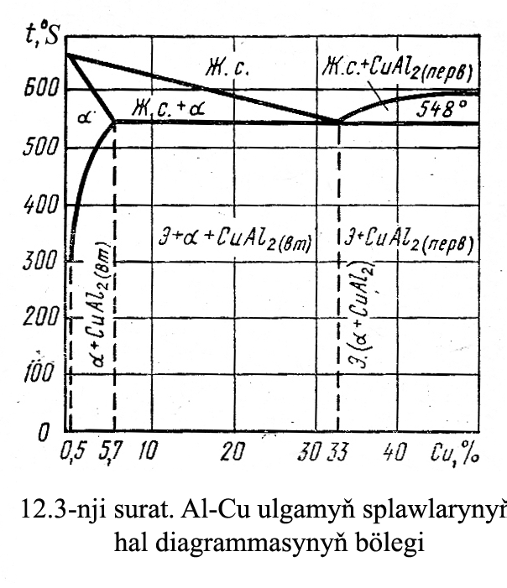

**57-nji surat. AI-Сu ulgamyň hal diagrammasynyň bölegi**

Guýma erginleri bäs topara bölüp bolýar: A1-Mg (AL8, AL13, AL22, AL23, AL27, AL28 we AL29) ulgamyň erginleri; A1-Si (AL2, AL4, AL4W, AL9 we AL9W) ulgamyň erginleri; Al-Cu (AL7, AL7W, AL19) ulgamyň erginleri; A1-Si-Cu (AL3, AL3W, AL5, AL6, AL10W, AL14W, AL15W) ulgamyň erginleri; A1-beýleki elementler (AL1, AL11, AL16W, AL17W, WL18W, AL20, AL21, AL24, AL25, AL26 we AL30) ulgamyň erginleri. Guýma alýumin erginleri termik taýdan işlenilmeklige sezewar edilip bilner (58-nji surat).

Ergin modifisirleme bilen berkleşdirilýär. Onuň üçin suwuk ergine NaF 2/3 we NaCl 1/3 durýan garyndy görnüşindäki natrini suwuk erginiň 2% agramyna barabar mukdarda girizýärler. Düzüminde 12...13%Si bolan ergin modifisirlenýänçä gödek iňňe gurluşy bolan ewtektikadan β-fazanyň (kremniý) ilkinji kristallaryndan durýar. Modifisirlenenden soň ewtektika maýda däne görnüşinde bolýar, ewtektikadan soňky erginler strukturasy boýunça a-erginiň (alýuminiň) ilkinji dendritleri bilen ewtektike çenli bolýarlar. Modifisirlenen silumin modifisirlenmedikden 30 ... 40 % berk we ondan 2 ... 3 esse çeýe.

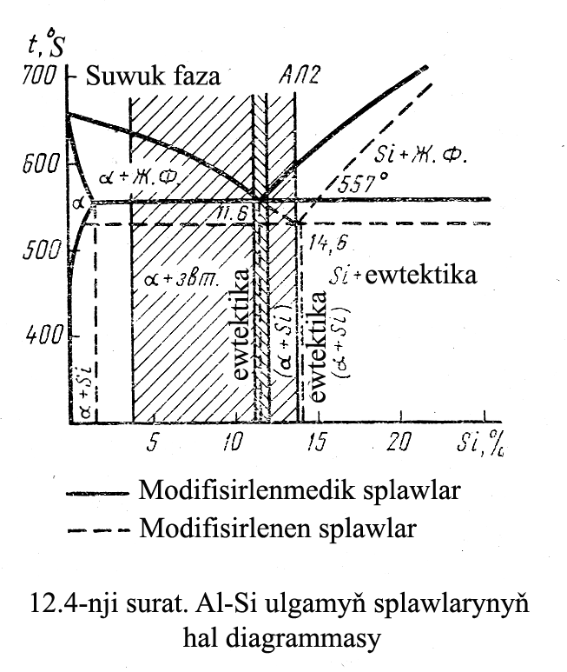

**58-nji surat. AI-Si ulgamyň erginleriniň hal diagrammasy**

AL2 ergininden urgy güýçlerini gerdeninde çekýän şaýlar, ýuka diwarly şaýlar, çylşyrymly konfigurasiýaly şaýlar öndürilýär.

Has köp güýçleriň ýüklenilýän şäýlary öndürmek üçin AL4 we AL5 erginleri ulanylýar. 250 ... 3000С gyzgynlykda işlemek üçin göz öňünde tutulan alýumin erginlerinden guýma şaýlar ä1 gyzgyna durnukly erginden taýýarlanylýar. Içinden ot alýan hereketlendirijileriň silindrleriniň başjagazlaryny, porşenleri we ş.m. olardan ýasaýarlar.

Bitişen alýumin erginleriniň aýratyn fiziki häsiýetleri bar we olaryň düzüminde legirleýji elementleriň köp mukdary bolýar.

Bitişen alýumin erginlerini (BAE) alýumin tozlaryny we legirleýji elementleri ýa-da standart alýumin erginleriniň tozlaryny briketleme, tokgalama we görnüşini üýtgetme bilen alýarlar.

Şeýle erginlere CACl (Si-25 ... 30 %, Ni – 5 ... 7 %, galanlary alýuminiý) degişli edilýär, olar 20 ... 2000С gyzgynlykda polat bilen jübütde işleýän enjamlaryň şaýlary üçin ulanylýar, ol ýerde liniýa giňelmesiniň az ýylylyk geçirijiligi bilen baglaşmasy zerur.

Ýokary gyzgynlykda işleýän şaýlar üçin alýuminiň onuň okisi bilen (Al2O3) ergini bolan bitişen alýumin tozlary (CAP1... CAP4) ulanylýar. Olar Al2O3 mukdary 6-dan 22 % çenli bolan dispers alýumin tozyny tokgalamak we görnüşini üýtgetmek bilen alynýar.

**3. Magniý öndürilişi we onuň erginleri**

Magniý hem edil alýuminiý ýaly Dewi tarapyndan 1808 –nji ýylda açyldy.

Arassa magnini almagyň metallurgiýa meseleleri biziň ýüzýyllygymyzyň 30-njy ýyllarynda çözüldi we 1937-nji ýylda onuň 20 tonnasy öndürildi, soňra magniniň öndürilişi ýokarlanyp başlady we 1943-nji ýylda onuň 250 000 tonnasy öndürildi (SSSR-i hasaba almazdan).

Senagat metallarynyň arasynda magniý iň pes dykyzlygy (1,7 g/sm3) bilen tapawutlanýar, bu bolsa magniniň we onuň erginleriniň tehnikanyň dürli pudaklarynda we esasan hem awiasiýada ulanylmagyna getirdi. Magniý geksagonal gözenekde kristallaşýar (a= 3,2 A°, c= 5,2 A°), allotropik öwrülmeleri ýok. Magniniň ereme gyzgynlygy beýik däl 651°S ybarat.

Magniý we onuň erginleri korroziýa garşy durnukly däl. Magniý diňe gury atmosferada korroziýa garşy otnositel durnukly. Gyzgynlyk ýokarlananda ol intensiw okislenýär we käwagt öz özünden ýanýar. Şonuň üçin hem magnini we onuň erginlerini ulananyňda, aýratynda ol guýulanda onuň okislenmesine we ýanmasyna garşy care görmeli.

Magniniň okis plýonkasynyň (MgO) gorag häsiýetleri ýok (alýuminidäki Al 2O3  plýonka ýaly), ýagny onuň dykyzlygy 3,2 g/sm3 magniniň dykyzlygyndan has ýokary, şonuň üçin hem ol jaýrylýar. Gyzgynlygyň ýokarlanmagy bilen magniniň okislenme tizligi çalt ýokarlanýar we 5000С ýokary gyzgynlykda gözüňi garyşdyryjy açyk reňk bilen ýanýar.

Magniniň berkligi we çeýeligi pes. Pes çeýelik – geksagonal gözenekde typmanyň artykmaç çeýeliginiň sanynyň az bolmagynyň netijesidir. Sozulan we ýakylan magniniň takmyny häsiýetleri aşakdakylardan ybarat:

σb = 18 kgs/mm 2; σ 0,2 = 10 kgs/mm 2; δ = 15 %, gatylygy HB 30.

Şeýle pes häsiýetleri arassa magnini konstruksion material hökmünde ulanylma mümkinçiliginden mahrum edýär. Tehniki magniý himiýa önümçiliginde (raskislitel we modifikator hökmünde) pirotehnik maksatlar üçin peýdalanylýar, ýöne legirleme we termik işleme bilen 30-35 kgs/mm 2 deň bolan berklik gazanylyp bilner. Eger magniniň şeýle berklikdäki erginleriniň pes dykyzlygyny hasaba alsaň (1,8 g/sm3 golaý), onda olary ulanmak maksada laýykdyr.

Magniý erginlerinde legirleýji goşundylar hökmünde magnide ereýän alýuminiý, sink we marganes ulanylýar. Gyzgynlygyň peselmegi bilen ereýjilik peselýär, bu bolsa şu erginler üçin soňlugy bilen garrama bilen taplamadan ybarat bolan termik işlemäni ulanmaga mümkinçilik berýär.

Termik taýdan işlemäniň magniň erginleri üçin alýuminiý erginlerindäki ýaly uly mana eýe bolmaýandygyny bellemek zerur, ýagny magniý erginlerinde häsiýetleri köp üýtgemeýär.

Düzgün bolşy ýaly, magniniň senagat erginleriniň komponentleri bolan alýuminiden, sinkden we marganesden başga, magniniň erginine adatça göterimiň ýüzlerçe böleklerinde beýleki elementler hem girizilýär.3

Alýumin erginleri ýaly, magniniň erginleri hem görnüşi üýtgeýänlere we guýmalara bölünýär (birinjiler MA harplary bilen, ikinjiler ML harplary bilen belgilenilýär).

3 tablisada has ýaýran görnüşi üýtgeýän magniý erginleriniň düzümi, 4 tablisada olaryň mehaniki häsiýetleri berlen.

Marganesiň bolmagy erginde korroziýa we mehaniki häsiýetleriniň az bolmagyna garamazdan olary gowylandyrýar. Alýumin bilen legirleme marganes bilen legirlemeden gaty erginiň has güýçli emele gelmeginiň hasabyna berklik häsiýetlerini ýokarlandyrýar, şonuň üçin hem ergine Al 3-4 % girizilende berklik 30 kgs/mm2 golaýlaşýar. Elbetde, Al 3-4 % bolan ergin termik taýdan işlenilende belli bolarlyk birleşdirmä ukyply däl. Şol bir zada Mal ergini barada hem aýtmak bolar, ýöne düzüminde 8-9 % Al bolan MA5 we MA10 erginleriniň berkligi taplamadan (4000С golaý) we garramadan (1750С) soň 40 kgs/mm 2 berkligi bolýar.

Magniý erginlerinde garrama effektiniň beýik däldigini bellemek gerek (Δ σb = 3 ÷ 4 kgs/mm 2; Δ σ0,2 = 5 ÷ 8 kgs/mm 2), şonuň üçin hem ýygydan bir taplama bilen çäklenýärler, onda serhet çykyndylarynyň gomogenizasiýasynyň we eremesiniň hasabyna berkligiň biraz ýokarlanmasy bilen birwagtda plastik häsiýetleri hem esli ýokarlanýar. Görnüşi ýaly MA10 ergini has berk magniý erginidir (σb > 43 kgs/mm2), we mümkin, has ýokary udel berkligi bolan ergindir.

Dürli metallaryň esasyndaky erginleriň udel berkliginiň mazmunyna seredeliň, olary deňeşdirmegiň netijesinde udel berkligiň otnositel ýakynlygyndan dürli erginleriň „rehimsiz“ bäsdeşligi görünýär. Nusga hökmünde her topardan has berk erginleri alyndy.

Ulanmak üçin artykmaçlykdan peýdalanmak üçin çeýeligi we şepbeşikligi (ygtybarlygy) ýitirmezden berkligi ýokarlandyrmak (dykyzlygy esli peseltmek mümkin däl zerur): magniniň erginlerinde 50 kgs/mm2 çenli, alýumininiň erginlerinde 75 kgs/mm2 çenli, titanda 130 çenli we demirde 220 kgs/mm2 çenli. Mümkin, bu gazanylar (amalyýetde giňden peýdalanmak manysynda).

Guýma magnit erginleriniň himiki düzümi görnüşi üýtgeýänlere meňzeş. Ýöne häsiýetleri boýunça olardan yzda durýarlar, aýratyn hem çeýeligi boýunça yza galýarlar. Bu gödek guýma strukturasy bilen bagly. Termik taýdan işleme (taplama üçin gyzdyrylanda gomogenizasiýa) däneleriň serhetlerinde toplanan artyk fazalaryň eremegine getirýär, ol çeýeligi we berkligi artdyrýar. Az çeýelikde berkligiň gazanylan derejesi 25 – 27 kgs/mm2 deň (δ=2 + 4 %).

Magnit erginleriniň häsiýetlerini gowylandyrmak zyýanly garyndylar (meselem, demir) bolmadyk arassa şihtany ulanmak bilen, däneler gatanda we ownadylanda kristallaşmanyň merkezleri bolan eremeýän fazanyň suwuk ergininde döreýän modifikatorlara girizmek bilen gazanylýar.

Guýma magniý erginlerini hem, görnüşi üýtgeýän magniý erginlerini hem gyzgynlyga çydamly hökmünde ulanyp bolýar. Bu maksat üçin MA11 (görnüşi üýtgeýänlerden) we ML12 (guýmalardan) ulanmak maksada laýykdyr.

**4. Berilliý öndürilişi we onuň erginleri**

Berilliý atom tehnikasynda ulanylýar. Ýöne berilliý – ýeňil metal, ol hem beýleki ýeňil metallaryň (alýuminiý, magniý) ulanylýan maksatlary üçin ulanylýar.

Berilliý himiki element hökmünde alýuminiý bilen magniden öň açyldy (1797-nji ýylda Wokelen tarapyndan) we çaltdan metal berilliniň ilkinji nusgalary alyndy (1827-nji ýylda).

Berilliniň ýer gatlagynda mukdarynyň azlygy (0, 0005 %, Fe – 5,1 %, Al-7,5 %) bilen bagly bahasynyň gymmatlygy, mümkin, geljekde hem şeýle bahada saklanmagy berilliý we onuň erginleri diňe aýratyn ýagdaýlarda ulanylar diýip hasaplamaga mümkinçilik berýär, haçan-da berilliý öz häsiýetlerine görä bu maksat bilen ulanylyp bilinjek ýeke-täk material bolanda, şeýle-de onuň gymmat bahasy onuň az mukdarda ulanylmagyna päsgel bermese.

Dykyzlygynyň pesligine garamazdan (1,8 g/sm3) berillide, aýratynda onuň erginlerinde çeýeligiň we berkligiň ýokary moduly, ölçegli durnuklylygy, sredalaryň birnäçesinde gowy korroziýa garşy gowy durnuklylygy bar.

Berilliniň zäherlidini, şeýle hem çeýeliginiň pesdigini bellemeli. Bu ýagdaýyň esasynda geksagonal kristal gözenek dur (a = 2,3 A°; c = 3,6 A°).

Berilliniň mehaniki häsiýetleri şeýle: σb = 25 kgs/mm 2, δ = 1 %. Emma ekstrýudirowaniýe (çykarma) teksturlamany emele getirýär we görnüşi üýtgemäniň ugrynda berklik (σb) 70 kgs/mm 2 çenli ýokarlanýar, çeýelik bolsa (δ) – 10 % çenli ýokarlanýar.

Bu bolsa häsiýetleriň örän ýokary anizotropiýasyna görkezýär, ol otag gyzgynlygynda berklik üçin 2 , çeýelik üçin 10 deň.

Berilliniň mehaniki häsiýetleri barada (deformasiýa okynyň göni we keseligine häsiýetleri, dürli gyzgynlykdaky häsiýetler).

Berillini soňlugy bilen bişirilenden soň gyzgyn plastik deformasiýa bilen metalkeramika usuly bilen taýýarlaýarlar. Tozyň bölekleriniň ölçegi hem berilliniň häsiýetine täsir edýär, näçe ownuk bolsa şonça-da berkligi ýokary (tozdaky bölejikleriň ölçegi 10 mkm bolanda σb = 40 kgs/mm 2, 5 mkm bolanda σb = 50 kgs/mm 2). Gowy mehaniki häsiýetleri almak üçin ownuk däne taýyn önümde hem saklanylmaly.

Içki naprýaženiýany aýyrmak üçin berillini 6000С gyzartmaly, gaýtadan kristallaşdyrma gyzartmasyny 8000С gyzgynlykda geçirýärler (T gaýt. Kris.: T. Pl. = 0,6 gatnaşygy berilliý üçin örän ýokary).

Biraz mundan öň ýüze çykarylan berilliniň polimorf öwrülmesi (Beβ  kub görnüşindäki gözenegi bar, α→β öwrülme gyzgynlygy 12500С) häsiýetleri gowylandymak üçin termik taýdan işlemäniň (fazalaýyn gaýtadan kristallaşma) ulanylma mümkinçiligini umyt etmäge rugsat berýär. Ýokary gyzgynlykdaky β-faza çeýedir, ýöne ony legirleme bilen hem, çalt sowatma bilen hem otag gyzgynlygyna çenli sowadyp bolmaýar.

Berilliý – az atom ölçegli element. Gaty erginleriň emele gelmegi kristal gözenegiň üýtgemesine getirip biler, sebäbi beýleki elementleriň atom ölçegi berilliniňkä garanyňda has uly, bu öňden hem pes bolan çeýeligi has hem peseldýär. Şonuň üçin hem berilliniň häsiýetleriniň gowylanmagy legirlemäniň hasabyna däl-de, arassalygyň hasabyna amala aşyrylýar. Berilliniň düzüminde Si –ň 0, 001 % bolmagy ýeterlik, ol şol bolşuna örän döwlegen bolýar.

Kislorodyň baýlygy berilliniň ýagdaýyny has gowulaşdyrýar), beýleki metallar üçin bolsa kislorod ýaramaz garyndy bolup hyzmat edýär. Şeýlede bolsa düzümini berilliniň esasynda etmekligi amatly hasap edýärler.

Has amatly ergin Be+4-5%Cu. Misiň berilliniň düzümine goşulmagy anizatropiýa ýagdaýyny peseldýär we berilliniň ýagdaýynyň gowlaşmagyna getirýär we onuň çeýeligini artdyrýar.

Berillini diňe bir legirleýji element hökmünde ulanman (mysal üçin, berilli - bürünç) ony giňden atom tehnikasynda onuň erginlerini bolsa awiasiýada, priborgurluşygynda ulanylýar.

**5. Alýumin, galaýy, gurşun we sink esasyndaky sürtülmä garşy erginler**

Sürtülmä garşy erginler typma podşipniklerini öndürmek üçin ulanylýar. Fraksiýa garşy erginlere bildirilýän esasy talaplar typma podşipniginiň iş şertleri bilen kesgitlenilýär. Bu erginleriň waly güýçli köneltmezlik üçin ýeterlik derejede, emma onça uly bolmadyk gatylygy bolmaly; ýerli güýçleriň täsiri astynda ýeterlik derejede ýeňil görnüşini üýtgetmeli, ýagny çeýe bolmaly; öz üstünde çalgyny saklamaly; sürtülmäniň az koeffisiýenti bolmaly. Bu erginleriň ereýiş gyzgynlyk derejesi ýokary bolmaly däl. Erginler gowy ýylylyk geçiriji bolmaly we korroziýä durnukly bolmaly.

Bu häsiýetleri üpjün etmek üçin erginleriň ýumşak çeýe esasdan we has gaty bölekleriň birikmelerinden ybarat bolan geterogen strukturasy bolmaly. Aýlananda wal gaty böleklere direýar, olar könelmä garşy durnuklylygy üpjün edýär, has çalt sürtülýän esas bolsa wala tarap işläp başlaýar we mikroskopik kanallaryň ulgamyny döredýär, olar boýunça çalgy sirkulirleýär we könelen önümler alnyp gidilýär.

Alýumin, galaýy we gurşun (babbitler)esasly sink we mis-sink erginleri (bürünçler) esasly friksiýä garşy erginler has giňden ulanylýär.

DUST tarapyndan alýumin esasly (A03-1, A09-2, A020-1, AH2,6) podşipnik erginleri göz öňünde tutulan, olaryň esasy komponentleri Sn, Cu. Ni we Si.

Erginde galaýy näçe köp bolsa şonça-da onuň friksiýa garşy häsiýetleri ýokary. Emma guýma erginlerde galaýynyň mukdary 10 ... 12 % köp bolmaly däl, ýagny galaýydan emele gelýän gödek tor könelmäge garşy durnuklylygy we beýik gyzgynlykdaky ýadawlyga garşylygy peseldýär.

A03-1 we A09-2 erginleri ulag we umumy maşyn gurluşygyndaky 10 mm galyň bolan monometal içliklerini we wtulkalary guýmaklyk ücin gidýär. A020-1, AH2,5 erginleri we polat içlikleri soňlugy bilen ştamplamak bilen sozmak usuly bilen bimetal lentalary taýýarlamak üçin ulanylýär. AH2,5 ergininden podşipnikler guýma bilen hem taýýarlanylyp bilner.

Alýumin esasly podşipnikler 2000-3000 H/sm2 we aýlaw tizligi 15 ... 20 m/s ýokary bolmadyk ýüklerde işleýärler.

B89 we B83 babbitleri – köp komponentli erginlerdir, olaryň esasy bolup Sn – Sb ulgamy çykyş edýär.

Sürme we galaýy dykyzlygy boýunça güýçli tapawutlanýar, şonuň üçin hem bu metallaryň erginleri esli ýok edilmäge meýilli. Ýok etmäniň öňüni almak üçin babbitlere mis girizilýär. Ol sürme bilen Cu3Sn himiki birleşmesini emele getirýär. Ol şahalanan dendritleri döredip, birinji bolup kristallaşýar. Ol SnSb kub kristallarynyň ýok bolmagyna böwet bolýar. Ondan başga-da Cu3Sn kristallary babbitde gaty birikmeleri döredýär, olar podşipnigiň könelmä durnuklylygyny goşmaça ýokarlandyrýar.

B83 babbitiň mikrostrukturasy getirilen. Gara meýdançalar sürmäniň we misiň galaýydaky a-gaty ergininiň çeýelik agramyny görkezýär, dörtburçluk görnüşindäki acyk iri kristal meýdança – SnSb birleşmäni, ownuk açyk birikmeler – Cu3Sn birikmäni görkezýär.

Gurşun babbitler jogapkärçiligi pes bolan podşipnikler üçin ulanylýar, B16, BH, BC6 babbitleriň galaýynyň, sürmäniň we misiň gurşundaky gaty ergininden (ýumşak düzümi) we Cu3Sn , Cu2Sb, SnSb himiki birleşmeleriň gaty böleklerinden durýan strukturasy bar.

Babbitleriň düzümine myşýagy strukturany maýdalamak üçin, kadmini berkligi we gatylygy ýokarlandyrmak üçin, nikeli suwuk akyjylygy, korroziýa durnuklylygyny we urgy güýçlerini ýokarlandyrmak üçin girizilýär.

Kalsili we natrili (BKA, BK2, BK2Ş) babbitler giň ýaýrandyr. Guýma görnüşinde babbitiň strukturasy natriniň we kalsiniň gurşundaky a-gaty erginidir (ýumşak düzümi) we Pb3Ca himiki birleşmesiniň dendritleridir (gaty birikmeler). COC-6-6 ergininde galaýynyň 6%, sürmäniň 6% bar, galanlary gurşun. Olar awtomobil hereketlendirijileriniň podşipniklerini guýmak üçin ulanylýar. Ergin galaýyly we gurşunly babbitler bilen deňeşdireniňde has beýik ýadawlyk berkligi bilen tapawutlanýar we tirsekli walyň damagynyň has az könelmesini üpjün edýär. COC-6-6 ergini polat lentadan we COC-6-6 ergini bilen doýgunlaşdyrylan öýjük-öýjük mis-nikel gatlak astyndan durýan trimetal lentasyndan içlikleri taýýarlamak üçin ulanylýar.

**6. Titan we onuň erginleri**

**Titan** – kümüşsow – ak metal, agyr erýän metallaryň toparyna girýär, onuň ereýiş gyzgynlygy 16680С, gaýnama gyzgynlygy 32270С, dykyzlygy 4, 507 t/m3, gatylygy HB850, berkligi 320 H/sm2. titanyň iki sany allotropik modifikasiýasy bar. 882,50С çenli geksagonal dykyz gaplanan gözenekli a-titan bolýar, 882, 50С ýokary gyzgynlykda kub göwrümmerkezleşdirilen gözenekli β – titan. A-titandan β – titana geçende metalyň göwrümi biraz kemelýär, elektrik geçirijiligi bolsa böküş görnüşinde artýar. Titan 5000С gyzgynlykda hem beýik udel berklige we tapawut-lanan korroziýä durnuklylygyna eýe.

Titanyň himiki taýdan örän işjeňligine we köp elementler bilen ýeňil reagirleşýändigine garamazdan, onuň üstündäki döreýän berk we jebis okis gatlagynyň gorag hereketi netijesinde ýokary korroziýä durmuklylygyna eýe.

Arassa titan çeýe, ýumşak, tehniki titan bolsa döwülegen we gaty. Senagatda titanyň WT-1 we WT – 2 kysymlylary ulanylýar. Ýeterlik berk bolmadygy sebäpli arassa titanyň ulanylyşy çäkli. Titanyň erginleri has ýokary gyzyklanma döredýär.

Legirleýji elementler girizilende titanyň ýokary mehaniki berklige eýe bolan erginleri alynýar. Esasy legirleýji elementler – Al, Sn, Mn, Cr, Mo, V. Olar titanyň allotropik modifikasiýalarynyň durnuklylygyna täsir edýärler. Oňa baglylykda titanyň erginleri üç sany gurluş toparlaryna bölünýär: α-, (α+β) – we β – gurluşlara.

α- gurluşlara erginleriň kadaly gyzgynlykda α-gaty erginiň bir fazaly strukturasy bolýar, olar termik taýdan işlenilýär, çeýeligi pes (meselem, WT5-1 ergini).

(α+β) – gurluşlara iki fazaly erginleriň kadaly gyzgynlykda α- we β – gaty erginleriň gurluşy bolýar, olar termik taýdan işlenilýär, çeýe, beýik mehaniki häsiýetleri bar (WT3-1, WT6).

β – gurluşlara erginler β – gaty erginiň gurluşyny saklaýarlar, tehniki taýdan işlenilmä sezewar edilmeýär, çeýe, berkligi pes we tehnikada giňden ulanylmaýar (WT15).

Titan we onuň erginleri basyş astynda gyzgyn we sowuk işlemäniň täsirine gowy düşýär, inert giňişlikde gowy bişirilýär, ýöne friksiýa garşy pes häsiýetlere eýe, polat bilen deňeşdirilende kesme bilen ýaramaz işlenilip taýýarlanylýar.

Häzirki döwürde ýokary berklikdäki titan erginleriniň uly topary bar (WT6, WT14, WT3-1, WT5-1, WT16 we beýlekiler). Olar dürli hili enjamlaryň önümçiliginde giňden ulanylýar. Olardan agressiw giňişlikler üçin reaktorlar, bugladyjy enjamlar, sorujylar, ýlylyk çalşyryjylar, wentiller, sentrifugalar, pürküji enjamlar, gazanlar, sowadyjylar, organik kislotalar üçin gaplar, uçarlaryň karkaslary we daşy, ýangyç baklar, reaktiw hereketlendirijileriň kompressorlary, turbinanyň diskleri we lopatkalary, gämileriň korpuslarynyň daşy, ýüzme wintleri, nasoslar, burawlamada ulanylýan turbalar, gaz sorujylar, elektrowakuum gurallarynyň şaýlary, kondensatorlar, lukmançylyk gurallary, içki protezler taýýarlanylýar.